VS OBERKAPPEL
Bewegung auf vielerlei Art
Tag der Bewegung und des sports / 9. April 2008
Beteiligte Lehrer/innen | Alle Lehrer der VS
Projektkoordination | Alois Karlsböck |  |  | kontakt
anzahl der schüler/innen | 62 | Klasse/n | 4 Klassen | VS Oberkappel  Oberkappel 68  4144 Oberkappel  Vs-oberkappel@eduhi.at; 07284/7007

Projekttag, 9. April  An unserer Schule wurden am Projekttag in Turnsaal allerlei Stationen mit möglichst vielen Geräten aufgebaut.  Somit wurde auch den jüngeren Klassen ermöglicht mit vielen Geräten, deren Aufbau für sie zu schwierig wäre, zu turnen.  Einen Jongliertag hatten wir bereits im Jänner.  Herr Pfarrer Walter Miggisch, ein gebürtiger Oberkappler, zeigte  den Schülern und Lehrern, den Umgang mit Tüchern, Bällen, Diabolo, Ringen, ...  Eine ehemalige Schülerin der VS stellte uns das Einradfahren vor.  Alles konnte von den Schülern an diesem Tag auch ausprobiert werden.  Der Tag war so prägend für die Schüler, dass gleich Jongliermaterial angekauft wurde, sowie vom Elternverein Einräder gespendet wurden.  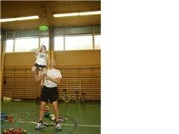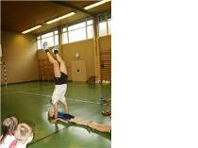  Mittlerweile ist es schon einigen, durch viel Übung gelungen, das Einradfahren zu erlernen. | 